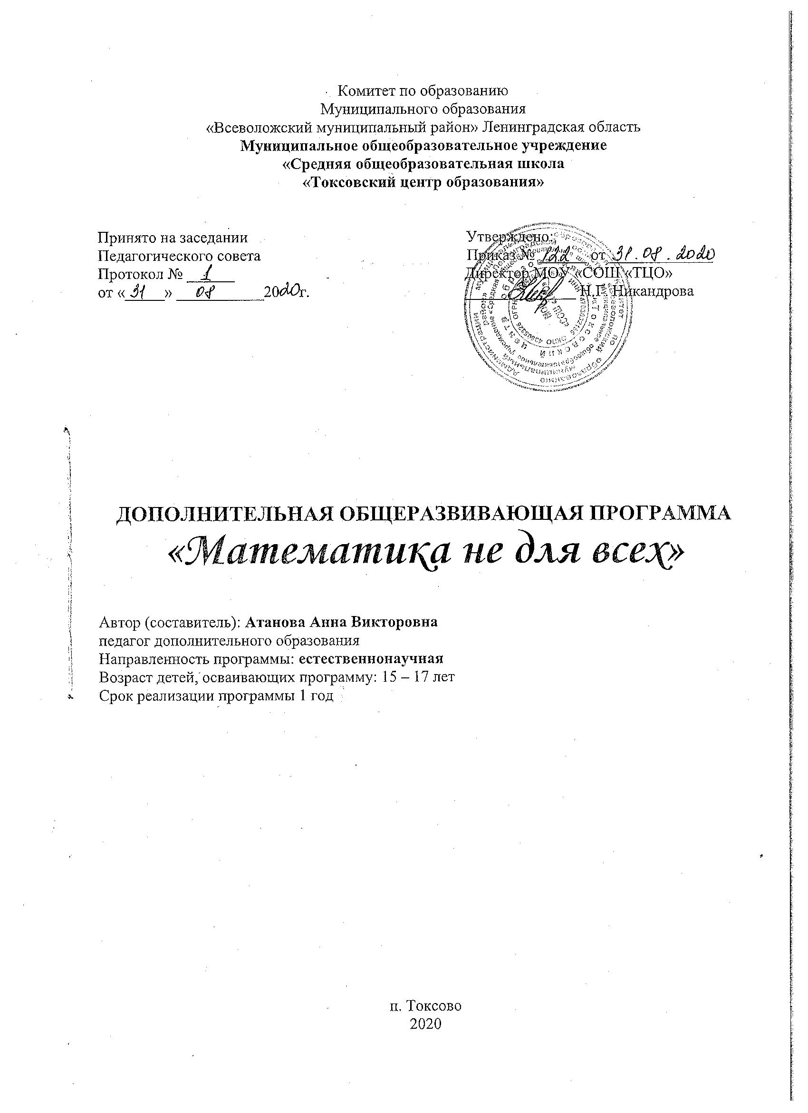

ПОЯСНИТЕЛЬНАЯ ЗАПИСКА

Дополнительная общеразвивающая программа «Математика не для всех» имеет естественнонаучную направленность. Программа разработана в соответствии с нормативно-правовыми документами:
Федеральным законом от 29 декабря 2012 года № 273-ФЗ «Об образовании в Российской Федерации»;
Приказом Министерства образования и науки Российской Федерации от 9 ноября 2018 года № 196 «Об утверждении Порядка организации и осуществления образовательной деятельности по дополнительным общеобразовательным программам»;
СанПиН 2.4.4.3172-14 "Санитарно-эпидемиологические требования к устройству, содержанию и организации режима работы образовательных организаций дополнительного образования детей";
Концепции развития дополнительного образования детей (№ 1726-р от 04.09.14),
Устава Токсовского ЦО,
Положения о дополнительных общеобразовательных общеразвивающих программах.
Уровень программы - углубленный.

Актуальность программы
Актуальность программы «Математика не для всех» обусловлена необходимостью расширения математического кругозора и эрудиции обучающихся, способствующий формированию познавательных универсальных учебных действий, а также общему развитию личности. Математика – инструмент познания окружающего мира. Развитие техники невозможно без применения математических методов и теорий. Все доступные нам современные технологии базируются на математических расчётах, математические методы применяются не только в естественных науках, но и в искусстве, культуре.
С развитием информационных технологий первостепенное значение приобретает информационная безопасность, а, значит, криптография — наука о шифрах. Занятия математикой способствуют развитию логического мышления, умения анализировать и обобщать, грамотно формулировать мысли, делать верные выводы.
Цель программы – развитие интеллектуальной активности через обучение методам решения сложных и олимпиадных задач по математике и криптографии.
Задачи программы:
Обучающие:
- дать знания о функциях, их графиках, методах их исследования;
- дать знания об уравнениях и неравенствах, методах их решения;
- дать знания по планиметрии (основные понятия и формулы);
Развивающие:
- сформировать и развить умение решать сложные задачи по пройденным темам;
- развить логическое и абстрактное мышление;
- развить умение анализировать и делать выводы;
- развить навыки самостоятельной работы при решении задач.
Воспитательные:
- повысить коммуникативные способности;
- воспитывать целеустремленность;
- воспитывать самостоятельность.

Программа актуальна для обучающихся в возрасте 15-17 лет.
Количество обучающихся в учебной группе –12-15 человек.

Формы и режим занятий.
Форма организации занятий – групповая.
Режим занятий: один раз в неделю, продолжительность занятия – 2 академических часа. В конце каждого часа проводится 10-минутный перерыв (отдых, проветривание помещений).
Занятия проводятся в групповой форме (всей группой), и сочетают теоретическую и практическую части. Теоретическая часть проводится в форме лекции, беседы, практическая часть проводится в форме практикума по решению задач (самостоятельно, коллективно). На занятиях широко применяется проблемный метод, метод совместного поиска решения, самоконтроля.

Срок реализации программы
Срок реализации программы – 1 год. Продолжительность учебного периода - 9 месяцев. Количество учебных часов в год: 72 часа.

ПЛАНИРУЕМЫЕ РЕЗУЛЬТАТЫ
В результате освоения программы обучающиеся будут:

знать:
- о функциях, их графиках, методах их исследования;
- об уравнениях и неравенствах, методах их решения;
- основные понятия и формулы планиметрии;

уметь:
- решать сложные задачи по пройденным темам;
- анализировать и делать выводы;
получат навыки самостоятельной работы при решении задач;
смогут развить логическое и абстрактное мышление.

получат развитие личностные качества:
  - коммуникативные способности;
  - целеустремленность;
  - самостоятельность.

ФОРМЫ АТТЕСТАЦИИ И ОЦЕНОЧНЫЕ МАТЕРИАЛЫ
Текущий контроль усвоения материала осуществляется в процессе решения задач по темам. Промежуточный контроль осуществляется на итоговом занятии в конце раздела. Итоговая аттестация проводится в форме итоговой олимпиады (с учётом результатов промежуточного контроля по разделам). В соответствии с Положением об аттестации обучающимся выдаётся свидетельство об освоении программы.

ПОРЯДОК ОЦЕНИВАНИЯ ПЛАНИРУЕМЫХ РЕЗУЛЬТАТОВ
Оцениваемые показатели |  | Критерии оценивания
1 | Знание теоретического материала | 1 балл – Обучающийся владеет частью математических понятий, с которыми познакомился в течение года.  Понимает условия несложных задач, отвечает на часть поставленных вопросов, допуская неточности.
- балла – Обучающийся неуверенно владеет математическими понятиями, с которыми познакомился в течение года. Условия сложных задач вызывают затруднения в понимании, последовательно отвечает на поставленные вопросы, но с небольшими неточностями.
- балла – Обучающийся свободно владеет математическими понятиями, с которыми познакомился в течение года. Понимает условия задач, последовательно и исчерпывающе отвечает на поставленные вопросы.
2 | Владение методами решения задач | - балл – Обучающийся при решении задач  демонстрирует фрагментарное знание изученных методов решения задач, умеет применять их к несложным задачам. При разборе задач испытывает затруднения в определении метода (способа) решения задачи.  - балла – Обучающийся при решении задач  демонстрирует знание большей части изученных методов решения задач, испытывает затруднения в умении применять их при решении сложных задач. При разборе задач использует приобретенные знания и умения.  - балла – Обучающийся при решении задач  демонстрирует знание и умение применять изученные методы решения задач. При разборе задач использует все приобретенные знания и умения.
3 | Умение выстраивать цепь логических суждений, аргументации и доказательств | - балл – У обучающегося при разборе задач логические суждения отрывочны, изложение рассуждений непоследовательно; не может их аргументировать,  нуждается в наводящих вопросах педагога.  - балла – Обучающийся при разборе задач умеет выстраивать цепь логических суждений, аргументирования и доказательств, но с небольшими неточностями, неуверенно и не всегда последовательно излагает свои рассуждения.  - балла – Обучающийся при разборе задач умеет выстраивать цепь логических суждений, аргументирования и доказательств, умеет устно четко  и последовательно изложить свои рассуждения.
4 | Навыки самостоятельной работы, целеустремленность | - балл – Обучающийся не умеет справляться с поставленными задачами без посторонней помощи, испытывает затруднения при формулировании вопроса.  - балла – Умеет справляться с поставленными несложными задачами самостоятельно, допускает неточности при формулировании вопроса, в случае необходимости, может обратиться к педагогу за консультацией.  - балла – умеет справляться с поставленными задачами самостоятельно, умеет четко сформулировать вопрос, в случае необходимости может обратиться к педагогу за консультацией.

ОРГАНИЗАЦИОННО-ПЕДАГОГИЧЕСКИЕ УСЛОВИЯ

РЕАЛИЗАЦИИ ПРОГРАММЫ.

Учебно-методическое обеспечение программы
Занятия проводятся в групповой форме (всей группой), и сочетают теоретическую и практическую части. Теоретическая часть проводится в форме лекции, беседы, практическая часть проводится в форме практикума по решению задач (самостоятельно, коллективно). Упор делается на решение сложных, нестандартных и олимпиадных задач.
На занятиях широко применяется проблемный метод, метод совместного поиска решения, самоконтроля.
В целях качественной подготовки обучающихся к промежуточной и итоговой аттестации предусмотрено участие в конкурсных мероприятиях, включенных в рекомендуемый план Всеволожского района, а также городских и всероссийских олимпиадах, не менее 50% обучающихся в соответствии с ежемесячным планом проведения мероприятий подразделения в период реализации программы.
Используются следующие дидактические материалы:
1. Зубов А.Ю., Зязин А.В., Никонов Н.В. Фролов А.А. Олимпиады по криптографии и математике. М., 2013. – 184 стр.

Материально-технические условия реализации программы.
Для реализации программы необходимы:
- учебная аудитория со столами и стульями;
- проекционное оборудование и экран;
- персональный компьютер;
- постоянное подключение к Интернету с пропускной способностью канала не менее 1 Мбит/с.

УЧЕБНО-ТЕМАТИЧЕСКИЙ ПЛАН
№ п/п | Название раздела, темы | Количество часов |  |  | Формы аттестации (контроля) по  разделам
 |  | всего | теория | практика
1 | Введение | 1 | 1 | 0 | Опрос
2 | Функции и их графики | 15 | 7 | 8 | Контрольная работа
2.1. | Числовые функции | 2 | 1 | 1
2.2. | Четные и нечетные функции,  свойства их графиков. | 2 | 1 | 1
2.3. | Графики функций с модулями | 2 | 1 | 1
2.4. | Секреты квадратичной параболы | 2 | 1 | 1
2.5. | Элементарные методы  исследования функций | 2 | 1 | 1
2.6. | Дробно-линейные функции и их  графики | 2 | 1 | 1
2.7. | Сложные и олимпиадные задачи с  использованием построения графиков функций | 2 | 1 | 1
2.8. | Итоговое занятие по разделу | 1 | 0 | 1
3. | Уравнения, системы уравнений | 17 | 8 | 9 | Контрольная работа
3.1. | Основные методы решения  уравнений | 2 | 1 | 1
3.2 | Деление многочленов | 2 | 1 | 1
3.3. | Иррациональные уравнения | 2 | 1 | 1
3.4. | Уравнения с параметрами | 2 | 1 | 1
3.5. | Системы линейных уравнений | 2 | 1 | 1
3.6 | Системы рациональных уравнений | 2 | 1 | 1
3.7 | Системы уравнений второй  степени | 2 | 1 | 1
3.8 | Сложные и олимпиадные задачи | 2 | 1 | 1
3.9 | Итоговое занятие по разделу | 1 | 0 | 1
4. | Неравенства, системы неравенств | 15 | 7 | 8 | Контрольная работа
4.1. | Метод интервалов | 2 | 1 | 1
4.2. | Методы доказательства  неравенств. | 2 | 1 | 1
4.3. | Неравенства, содержащие  переменную под знаком модуля | 2 | 1 | 1
4.4. | Неравенства с параметрами | 2 | 1 | 1
4.5. | Системы неравенств | 2 | 1 | 1
4.6. | Графическое решение систем  неравенств с двумя переменными | 2 | 1 | 1
4.7. | Сложные и олимпиадные задачи  по теме | 2 | 1 | 1
4.8 | Итоговое занятие по разделу | 1 | 0 | 1
5. | Планиметрия | 22 | 10 | 12 | Контрольная работа
5.1 | Треугольники | 2 | 1 | 1
5.2 | Равнобедренные треугольники | 2 | 1 | 1
5.3 | Прямоугольные треугольники | 2 | 1 | 1
5.4 | Четырехугольники | 2 | 1 | 1
5.5 | Квадрат, прямоугольник,  параллелограмм | 2 | 1 | 1
5.6 | Ромб, трапеция | 2 | 1 | 1
5.7 | Окружность и касательные | 3 | 1 | 2
5.8 | Вписанные и описанные  окружности | 2 | 1 | 1
5.9 | Четырехугольники и окружность | 2 | 1 | 1
5.10 | Сложные и олимпиадные задачи  по планиметрии | 2 | 1 | 1
5.11 | Итоговое занятие по разделу | 1 | 0 | 1
6 | Итоговое занятие | 2 | 0 | 2 | Итоговая олимпиада
Всего |  | 72 | 33 | 39

СОДЕРЖАНИЕ ПРОГРАММЫ

- Введение.
Теоретическая часть. Собеседование с обучающимися и их родителями. Основные правила и требования техники безопасности и противопожарной безопасности. Определение математических интересов обучающегося.

Функции и их графики.
  - Числовые функции.
Теоретическая часть. Общее определение функций. Числовые функции и их графики.
Практическая часть. Решение задач по теме.

Четные и нечетные функции, свойства их графиков.
Теоретическая часть. Четные и нечетные функции, свойства их графиков. Элементарные приемы построения графиков. Преобразование графиков.
Практическая часть. Решение задач по теме.

Графики функций с модулями.
Практическая часть. Решение задач по теме.

Секреты квадратичной параболы.
Теоретическая часть. Секреты квадратичной параболы, зависимость формы графиков от коэффициентов.
Практическая часть. Решение задач по теме.

Элементарные методы исследования функций
Теоретическая часть. Исследование функции элементарными методами.
Практическая часть. Решение задач по теме.

Дробно-линейные функции и их графики
Теоретическая часть. Дробно-линейные функции. Построение графиков дробно-линейных функций. Функция обратной пропорциональности.
Практическая часть. Решение задач по теме.

Сложные и олимпиадные задачи с использованием построения графиков функций
Теоретическая часть. Графический метод решения задач. Разбор сложных и олимпиадных задач, имеющих решение с использованием построения графиков функций.
Практическая часть. Решение задач олимпиад.

Итоговое занятие по разделу.
Практическая часть. Выполнение контрольной работы.

Уравнения, системы уравнений.
  - Основные методы решения уравнений.
Теоретическая часть. Равносильность уравнений и неравенств. Следствия из уравнений неравенств, систем. Основные методы решения рациональных уравнений. Решение уравнений: разложением на множители; введением новой переменной; графическим способом. Решение уравнений, содержащих переменную под знаком модуля.
Практическая часть. Решение уравнений.

Деление многочленов.
Теоретическая часть. Деление многочленов. Теорема Безу. Схема Горнера.
Практическая часть. Решение задач по теме.

Иррациональные уравнения.
Теоретическая часть. Иррациональные уравнения и методы их решения.
Практическая часть. Решение уравнений.

Уравнения с параметрами
Теоретическая часть. Уравнения с параметрами.
Практическая часть. Решение уравнений.

Системы линейных уравнений
Теоретическая часть. Системы линейных уравнений; метод Крамера
Практическая часть. Решение уравнений.

Системы рациональных уравнений
Теоретическая часть. Системы рациональных уравнений. Основные методы решения
Практическая часть. Решение уравнений.

Системы уравнений второй степени
Теоретическая часть. Системы уравнений второй степени.
Практическая часть. Решение уравнений.

Сложные и олимпиадные задачи по разделу.
Теоретическая часть. Разбор сложных и олимпиадных задач по теме
«Уравнения. Системы уравнений».
Практическая часть. Решение задач олимпиад.

Итоговое занятие по разделу.
Практическая часть. Выполнение контрольной работы.

Неравенства, системы неравенств.
  - Метод интервалов.
Теоретическая часть. Метод интервалов.
Практическая часть. Решение неравенств методом интервалов.

Методы доказательства неравенств.
Теоретическая часть. Методы доказательства неравенств. Неравенства о средних.
Практическая часть. Решение неравенств.

Неравенства, содержащие переменную под знаком модуля.
Теоретическая часть. Неравенства, содержащие переменную под знаком модуля
Практическая часть. Решение неравенств.

Неравенства с параметрами.
Теоретическая часть. Неравенства с параметрами.
Практическая часть. Решение неравенств.
  - Системы неравенств.
Теоретическая часть. Системы неравенств, основные методы решения
Практическая часть. Решение систем неравенств.

Графическое решение систем неравенств с двумя переменными
Теоретическая часть. Графическое решение систем неравенств с двумя переменными.
Практическая часть. Решение систем неравенств графическим методом.

Сложные и олимпиадные задачи по разделу.
Теоретическая часть. Разбор сложных и олимпиадных задач по теме неравенств.
Практическая часть. Решение задач олимпиад.

Итоговое занятие по разделу.
Практическая часть. Выполнение контрольной работы.

Планиметрия
  - Треугольники.
Теоретическая часть. Треугольник. Основные понятия и формулы.
Практическая часть. Решение задач.

Равнобедренные треугольники.
Теоретическая часть. Равнобедренный треугольник. Понятие и свойства.
Практическая часть. Решение задач.

Прямоугольные треугольники.
Теоретическая часть. Прямоугольный треугольник. Понятие и свойства.
Практическая часть. Решение задач.

Четырехугольники.
Теоретическая часть. Четырехугольники. Основные понятия и формулы.
Практическая часть. Решение задач.

Квадрат, прямоугольник, параллелограмм.
Теоретическая часть. Квадрат, прямоугольник, параллелограмм.
Понятия и свойства.
Практическая часть. Решение задач.

Ромб, трапеция.
Теоретическая часть. Ромб, трапеция. Понятия и свойства.
Практическая часть. Решение задач.

Окружность и касательные.
Теоретическая часть. Основные понятия и формулы. Свойства касательных.
Практическая часть. Решение задач.
  - Окружности и касательные.
Теоретическая часть. Практическая часть. Решение задач.

Вписанные и описанные окружности.
Теоретическая часть. Вписанные в треугольник и описанные вокруг треугольника окружности.
Практическая часть. Решение задач.

Четырехугольники и окружность.
Теоретическая часть. Вписанный и описанный четырехугольники и их свойства.
Практическая часть. Решение задач.

Сложные и олимпиадные задачи по планиметрии.
Теоретическая часть. Разбор сложных и олимпиадных задач по планиметрии.
Практическая часть. Решение задач олимпиад.

Итоговое занятие по разделу.
Практическая часть. Выполнение контрольной работы.

Итоговое занятие.
Практическая часть. Участие в итоговой олимпиаде.

СПИСОК ЛИТЕРАТУРЫ

Список литературы для педагогов:
- Зубов А.Ю., Зязин А.В., Никонов Н.В. Фролов А.А. Олимпиады по криптографии и математике. М., 2013. – 184 стр.
- Сагитов Р.В., Шершнев В.Г. Сборник задач по математике для подготовительных курсов. М., 2007. – 160 с.
- Сканави М.И. Полный сборник решений задач по математики для поступающих в ВУЗы. М., 2012. – 912 с.
- Шарыгин И.Ф. Факультативный курс по математике. Решение задач. М., 1989. – 252 с.
Список литературы для обучающихся и их родителей:
1. Горбачев Н. Сборник олимпиадных задач по математике. М.: Литрес, 2017. 198

Согласовано:  Заместитель директор МОУ «СОШ «ТЦО» по дополнительному образованию  ______________/______________/ | Утверждаю:  Директор МОУ «СОШ «ТЦО»  ______________/_______________ /

Календарный учебный график
к дополнительной общеобразовательной общеразвивающей программе
«Математика не для всех» на 2020-2021 учебный год

Данный календарный учебный график составлен в соответствии с санитарно-эпидемиологическими правилами и нормативами Сан.ПиН.2.4.4.3172-14 и определяет режим занятий обучающихся детского объединения «Математика не для всех» ТЦО:
- Занятия проводятся по утвержденному директором ТЦО расписанию.
- Занятие состоит из 1 учебного часа. Учебный час составляет 45 мин.
- Продолжительность учебной недели: 2 занятия;
- Между занятиями в школе и занятиями в детском объединении ТЦО предусматривается перерыв для отдыха не менее 40 минут.
- Во время осенних и весенних каникул в ТЦО в соответствии с п.11 ч.1.ст.34 ФЗ «Об образовании в РФ» №273-ФЗ допускается:
- свободное посещение обучающимися занятий в детском объединении «Математика не для всех»,
- временное изменение расписания, места и формы проведения занятий (экскурсии, культпоходы, досуговые познавательные программы и т.п.).

Количество часов по программе: 72 часа
Количество занятий в неделю: 2
Количество обучающихся в группе: до 15 человек
Аттестация: промежуточная - декабрь 2020
Каникулы: зимние, согласно праздничным выходным
Праздничные дни: согласно календарю и УП
Продолжительность учебного года: 01.09.20-31.05.21, 36 недель

